**ASM DATA PATH**

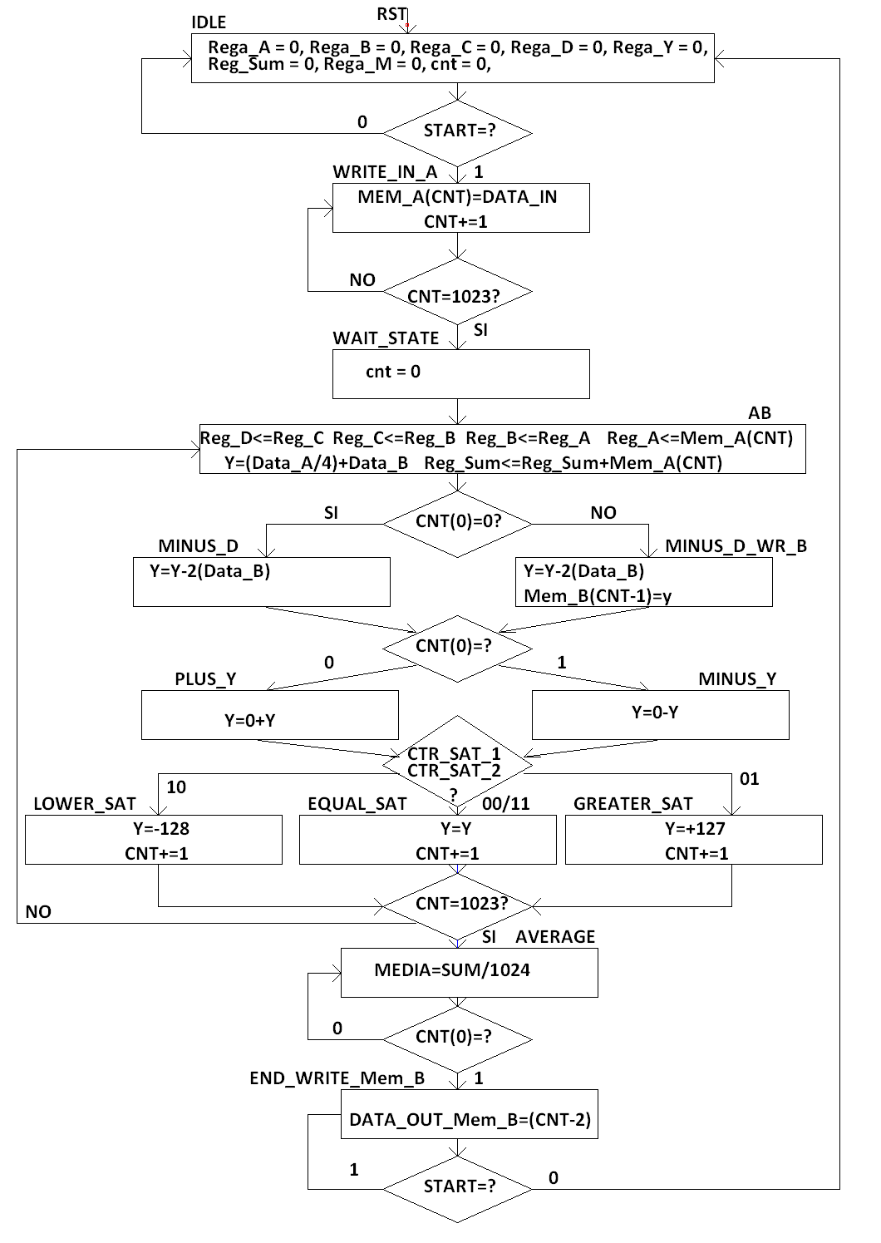

**ASM CONTROL UNIT**

